

Quick Guide
RCCARD100

Troubleshooting Guide

Inhaltsverzeichnis
1. Cloud Karte prüfen 3
2. DNS-Server ändern: 3
3. Verbindung prüfen mit Power Device Network Utility (PDNU): 4
4. Verbindung zum Cloud-Server testen (Port 8883): 4
4.1. Windows 4
4.2. macOS (ab macOS 10.15) 5
4.3. Ubuntu / Debian 5
4.3.1. Netcat (empfohlen): 5
4.3.2. Alternativ Telnet: 6
4.4. CentOS / Red Hat / Rocky / AlmaLinux 6
4.4.1. Netcat: 6
4.4.2. Alternativ Telnet: 6
5. Debug-Protokolle 7

Ziel
Dieser Leitfaden unterstützt Sie bei der Fehlersuche, wenn Ihre RCCARD100 keine Verbindung zum Cloud-Server herstellen kann.

Cloud Karte prüfen
Führen Sie bitte folgende Schritte aus:
- Cloud-Karte ausstecken → 1 Minute warten → wieder einstecken → prüfen, ob die Tx/Rx-LED grün blinkt.
- Falls nicht erfolgreich: Karte ausstecken → Router neu starten → nach Start Karte wieder einstecken → prüfen, ob die Tx/Rx-LED grün blinkt. Eine grün blinkende LED bedeutet, dass Daten übertragen werden.
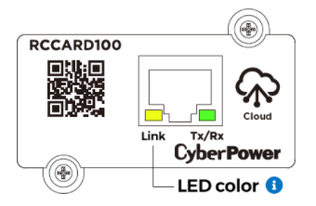

DNS-Server ändern:
Ändern Sie den DNS-Server im Router auf einen öffentlichen Anbieter (z. B. 8.8.8.8 - Google). Anschließend Cloud-Karte neu einstecken und LED prüfen.

Verbindung mit Power Device Network Utility (PDNU) prüfen:
Nutzen Sie das Tool „PDNU“, um die IP-Adresse und Netzwerkerreichbarkeit der Karte zu kontrollieren.
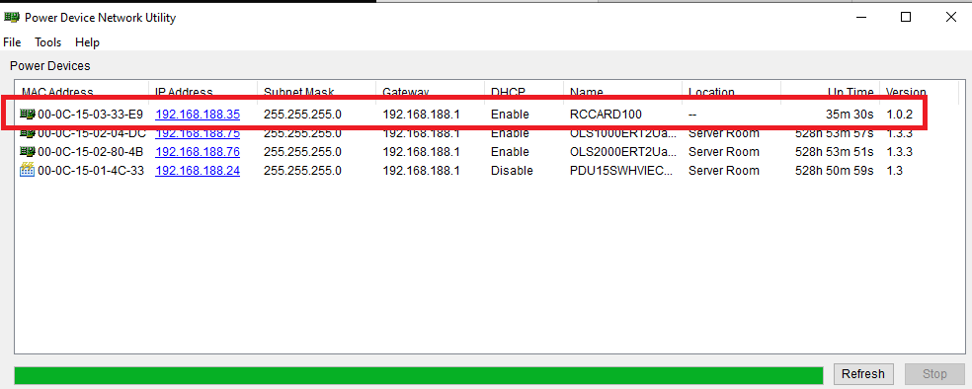
Power Device Network Utility V2 - Software | CyberPower

Verbindung zum Cloud-Server testen (Port 8883):
Stellen Sie sicher, dass Ihr Netzwerk Port 8883 (MQTT über SSL) nicht blockiert. Test per Telnet:

Windows
Hinweis: Unter Windows 7 oder späteren Betriebssystemen ist Telnet nicht standardmäßig aktiviert.

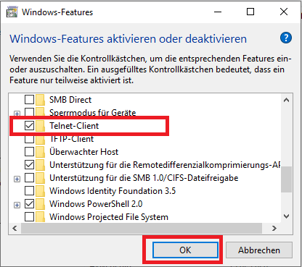
- Telnet aktivieren über: Systemsteuerung > Programme > Windows-Features > Telnet-Client aktivieren Klicken Sie auf OK
WICHTIG: Ihre PC und RCCARD100 müssen denselben Router verwenden
- Befell verwenden
telnet iot.cyberpower.com 8883

Ausgabe bei Erfolg:
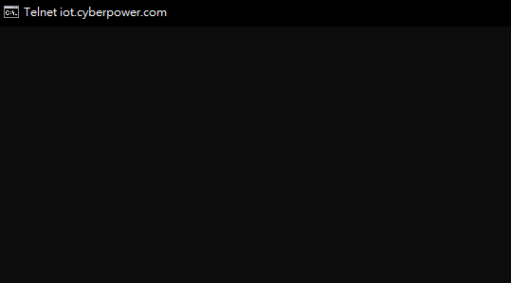
Wenn die Verbindung erfolgreich ist, bleibt das Fenster leer.

Ausgabe bei Blockierung:
Bei Fehlermeldung liegt ein Problem mit dem Port oder der Verbindung vor.

macOS (ab macOS 10.15)
Da der Befehl telnet nicht mehr vorinstalliert ist, verwenden Sie bitte:
nc -vz iot.cyberpower.com 8883

Ausgabe bei Erfolg:
Connection to iot.cyberpower.com port 8883 [tcp/*] succeeded!

Ausgabe bei Blockierung:
nc: connectx to iot.cyberpower.com port 8883 (tcp) failed: Operation timed out

Ubuntu / Debian

Netcat (empfohlen):
sudo apt update
sudo apt install netcat
nc -vz iot.cyberpower.com 8883

Alternativ Telnet:
sudo apt install telnet
telnet iot.cyberpower.com 8883

CentOS / Red Hat / Rocky / AlmaLinux

Netcat:
sudo yum install nc
nc -vz iot.cyberpower.com 8883

Alternativ Telnet:
sudo yum install telnet
telnet iot.cyberpower.com 8883
Hinweis: Wenn der Port blockiert ist, wenden Sie sich bitte an Ihre IT-Abteilung oder den Netzwerkadministrator, um Port 8883 für ausgehende Verbindungen freizugeben.
Cloud-Adresse: iot.cyberpower.com
Benötigter Port: TCP 8883

Debug-Protokolle

Die Debug-Protokolle, die auf der "Debug-Seite" der RCCard100 (mit FW v1.0.5 oder neuer) angezeigt werden. Bitte führen Sie die folgenden Schritte aus:
- Verwenden Sie das Tool PDNU ("Power Device Network Utility", kann von unserer Website heruntergeladen werden), um die IP-Adresse Ihrer installierten RCCard100 zu scannen.
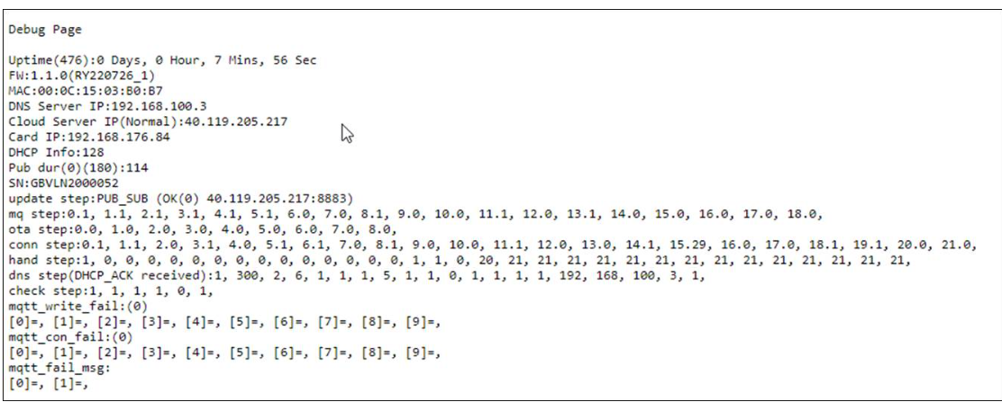
- Wählen Sie eine RCCard100 (nur eine erforderlich, die ein Problem mit dem Online-Upgrade hat), klicken Sie auf die IP-Adresse, um die Webseite zu öffnen. Warten Sie dann mindestens 1 Minute (bis die "Betriebszeit" in der ersten Zeile länger als 1 Minute ist). Erstellen Sie einen Screenshot der Webseite, wie unten dargestellt.
- Senden Sie uns alle Screenshots zu.

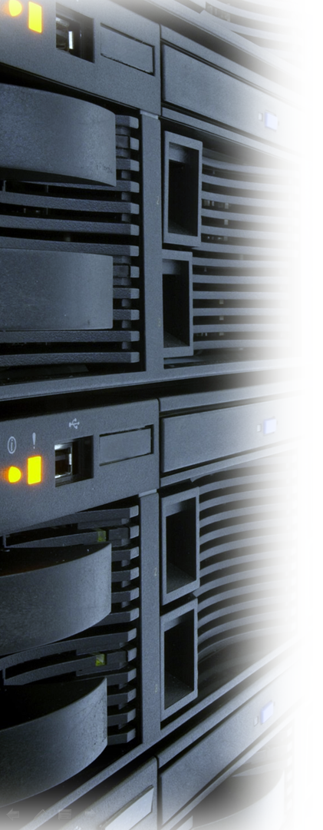

CyberPower | USV Systeme, PDU, Überspannungsschutz | Professionelle Stromversorgung Lösungen

CyberPower Systems GmbH
Edisonstr. 16,
85716 Unterschleissheim
Germany

T: +49-89-1 222 166 -0 F: +49-89-1 222 166 -29
E-mail: service@cyberpower.de
Web: www.cyberpower.de
CyberPower Wiki: Home | CyberPower Wiki (cyberpowersystems.de)

CyberPower und das CyberPower-Logo sind Marken von Cyber Power Systems, Inc. und/oder verbundenen Unternehmen, die
in vielen Ländern und Regionen registriert. Alle anderen Marken sind das Eigentum ihrer jeweiligen Inhaber.

